СЛАЙД 1
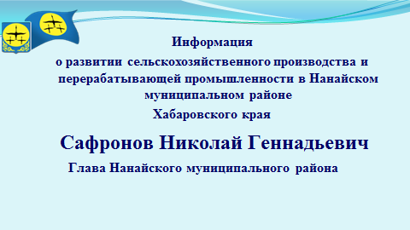
Уважаемый, Сергей Анатольевич!
Члены правления Совета муниципальных образований Хабаровского края, приглашенные!

СЛАЙД 2
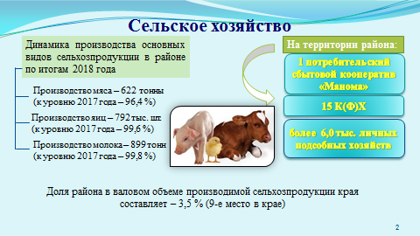
Сельское хозяйство Нанайского района – это отрасль, представленная:
- 1 сельскохозяйственный потребительский сбытовой перерабатывающий кооператив "Манома".
- 15 крестьянских (фермерских) хозяйств и индивидуальных предпринимателей;

- более 6,0 тыс. личных подсобных хозяйств.
Приоритетными направлениями сельскохозяйственной отрасли является производство: овощей, картофеля, содержание крупного рогатого скота.
Динамика производства основных видов сельхозпродукции в районе по итогам 2018 года к уровню 2017 года составила:
- производство мяса- 96,4%
-производство яиц- 99,6%
-производство молока- 99,8%
Доля района в валовом объеме производимой сельхозпродукции края составляет – 3,5 % (9-е место в крае).

СЛАЙД 3
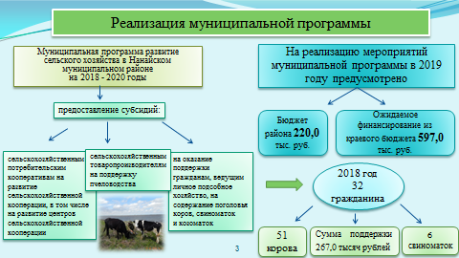

С целью содействия развитию сельхозпроизводителей всех форм собственности в районе реализуется муниципальная программа «Развитие сельского хозяйства».
В 2018 году в рамках программы была оказана поддержка 32 гражданам, ведущим личное подсобное хозяйство. Финансовая поддержка была оказана на сумму 267,0 тысяч рублей, на содержание 51 коровы и 6 свиноматок.
В 2019 году расширен перечень мер поддержки сельхозпроизводителям.
Предоставление субсидий:
- сельскохозяйственным потребительским кооперативам;
- товаропроизводителям на поддержку пчеловодства;
- на содержание поголовья коров, свиноматок и козоматок.
В бюджете района на данные цели предусмотрено 220 тысяч рублей, что позволить привлечь на условиях софинансирования из краевого бюджета 597,0 тыс.руб.

СЛАЙД 4
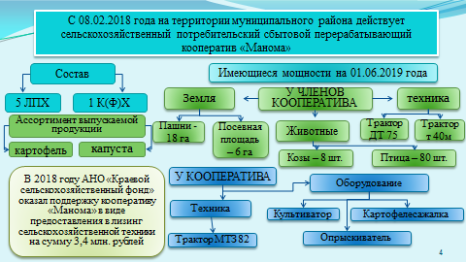

С 08.02.2018 года на территории муниципального района действует сельскохозяйственный потребительский сбытовой перерабатывающий кооператив «Манома». В его состав входят 5 глав личных подсобных и 1 глава крестьянского (фермерского) хозяйств.
В 2018 году автономной некоммерческой организацией «Краевой сельскохозяйственный фонд» была оказана поддержка в виде предоставления в лизинг сельскохозяйственной техники на сумму 3,4 млн. рублей.
В 2019 году планируется создание еще одного сельскохозяйственного кооператива на базе Троицкого потребительского общества.

СЛАЙД 5
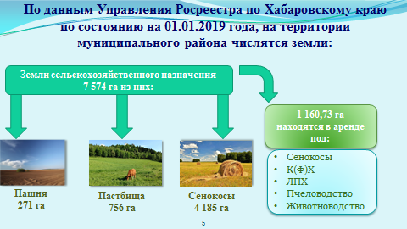
По данным Управления Росреестра по Хабаровскому краю, на территории муниципального района числятся земли сельскохозяйственного назначения общей площадью 7574 га.
Земли сельскохозяйственного назначения не размежеваны на участки, и практически не востребованы. Только 15,3 % вовлечены в сельскохозяйственный оборот и используются для сенокошения, размещения кочевых пасек, выпаса домашнего скота, ведения личного подсобного хозяйства физическими лицами.
В настоящее время администрацией района проводится работа по инвентаризация земель. Проинвентаризовано 2,5 тыс. га. Выявлено 1700,0 га свободных земель. Однако для вовлечения их в сельскохозяйственный оборот требуется проведение культуртехнической мелиорации, восстановлению плодородия и проведение кадастровых работ. Выявленные участки залесены, заболочены, так как давно не используются.
СЛАЙД 6
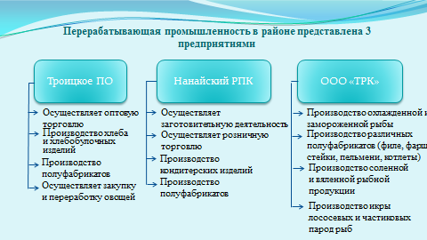
Перерабатывающая промышленность в районе представлена 3 предприятиями. Это 2 предприятия потребительской кооперации: Троицкое потребительское общество и Нанайский районный потребительский кооператив и ООО «Троицкий рыбоперерабатывающий комплекс».
Троицкое ПО осуществляет оптовую торговлю, производство хлеба и хлебобулочных изделий, полуфабрикатов, закуп и переработку овощей.
Заготовленную продукцию перерабатывают на базе консервного цеха.
Консервный цех Троицкого ПО был ориентирован в основном на переработку дикоросов, где возможна переработка и выпуск следующей продукции: соков натуральных (на основе березового), безалкогольных напитков, протертых ягод (брусника, калина, голубика, клюква), томатного соуса, фасованного меда, папоротника, черемши, овощей квашеных, грибов, кедрового ореха, лекарственных трав.
Но в связи с вступлением в действие с 01.01.2007 г. Лесного Кодекса РФ усложнилась процедура доступа предприятий к заготовке пищевых лесных ресурсов, что привело к прекращению на территории района деятельности по заготовке и переработке лесных ресурсов.
С 2009 года имея производственные мощности, цех практически не работал.
В 2014 году руководство предприятия приняло решение на базе консервного цеха открыть цех по производству мясных полуфабрикатов, освоено более 20 наименований продукции. Кроме того, на предприятии налажен технологический процесс по засолке овощей, что позволяет обществу принимать и перерабатывать излишки сельскохозяйственной продукции.
В настоящее время, цех работает не на полную мощность.
Потребительское общество планирует реконструкцию консервного цеха.
Нанайский райкоп осуществляет заготовительную деятельность, розничную торговлю, производство кондитерских изделий, полуфабрикатов.
В 2014 году открыт цех по производству кондитерских и кулинарных изделий, затем предприятие освоило производство мясных полуфабрикатов, в 2019 году запланировано проектирование цехов по переработке полуфабрикатов из мяса и рыбы.

СЛАЙД 7
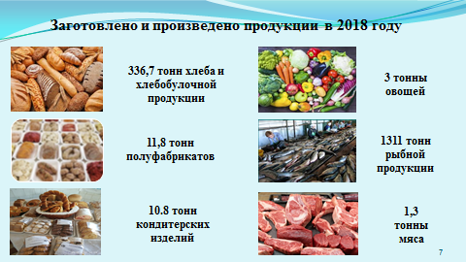

В 2018 году предприятиями потребкооперации было заготовлено 1,3 тонны мяса, 0,26 тонн овощей, произведено 336,7 тонн хлеба и хлебобулочных изделий, кондитерских изделий -10,8 тонн, полуфабрикатов 11,8 тонн, переработано- 2,7 тонн овощей.
ООО «Троицкий рыбоперебатывающий комплекс» в 2018 году было произведено продукции 1311 тонн.
Предприятие выпускает более 10 наименований охлажденной и замороженной рыбы (рыба лососевых пород и рыба частиковых пород), более 25 видов различных полуфабрикатов (филе, фарши, стейки, пельмени, котлеты и т.д.) более 10 видов соленой и вяленой продукции, а также икра лососевых и частиковых пород рыб.
СЛАЙД 8
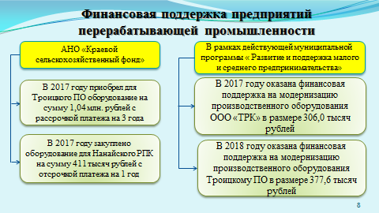
В целях развития сельскохозяйственной кооперации и сельского производства на территории муниципального района в рамках реализации проекта «Кооперация» в 2017 году АНО «Краевой сельскохозяйственный Фонд» приобрел для Троицкого потребительского общества оборудование на сумму 1, 04 млн. рублей с рассрочкой платежа на 3 года, а также было закуплено оборудование для Нанайского районного потребительского кооператива на сумму 411 тысяч рублей с отсрочкой на 1 год, что позволило нарастить объем переработки сельхозпродукции от населения.
Совместная работа с Фондом продолжена и в этом году.
В рамках действующей муниципальной программы "Развитие и поддержка малого и среднего предпринимательства» финансовую поддержку на модернизацию производственного оборудования получили:
- в 2017 году - ООО «Троицкий рыбоперебатывающий комплекс» в размере – 306 тыс.рублей;
- в 2018 году - Троицкое потребительское общество - 377,6 тыс. руб.

СЛАЙД 9
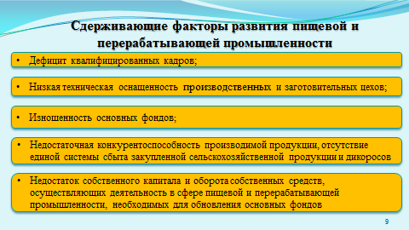
Не смотря на оказываемую поддержку, на развитие имеющегося потенциала сельскохозяйственного производства оказывает негативное влияние ряд проблем:
- изношенность основных фондов;
- недостаток собственного капитала и оборотных средств, осуществляющих деятельность в сфере пищевой и перерабатывающей промышленности, необходимых для обновления основных фондов;
- недостаточная конкурентоспособность производимой продукции, отсутствие единой системы сбыта закупленной сельскохозяйственной продукции и дикоросов;
- низкая техническая оснащенность производственных и заготовительных цехов;
- дефицит квалифицированных кадров.

СЛАЙД 10

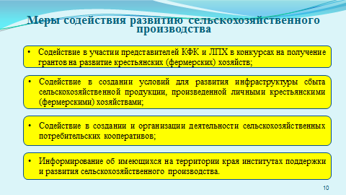
С целью решения данных проблем и развития сельскохозяйственного производства в муниципальном районе, администрацией будет продолжена работа:
по содействию:
- в участии представителей КФК и ЛПХ в конкурсах на получение грантов на развитие крестьянских (фермерских) хозяйств;
- в создании условий для развития инфраструктуры сбыта сельскохозяйственной продукции, произведенной личными крестьянскими (фермерскими) хозяйствами;
- в создании и организации деятельности сельскохозяйственных потребительских кооперативов;
и информированию об имеющихся на территории края институтах поддержки и развития сельскохозяйственного производства.
Принятие Федерального Закона «О внесении изменений в Лесной кодекс Российской Федерации и в Закон Российской Федерации «О потребительской кооперации», который разработан в целях устранения пробелов правого регулирования заготовки сбора гражданами лесных ресурсов, и даст право потребительским обществам производить закуп у граждан лесных ресурсов, позволит реализовать имеющийся потенциал в районе отрасли заготовки и переработки недревесных и лесных ресурсов леса.

СЛАЙД 11
Спасибо за внимание!
СЛАЙД 12

